

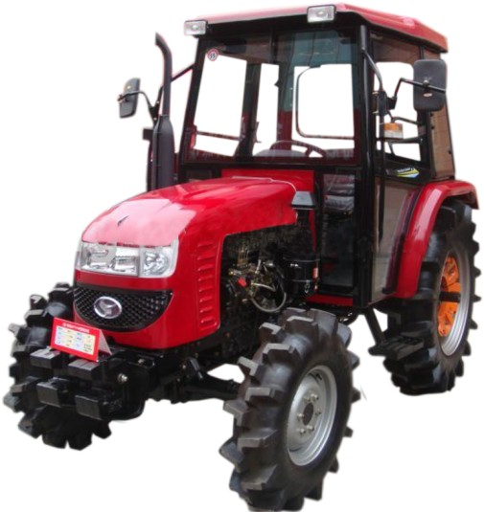

PROFORMA Nº 120

LIMA DE ABRIL DEL 2010

SEÑORES:

RUC:

DIRECCION:

TELEFONO:

ATENCION SEÑOR:

DNI.

ESTIMADO SEÑOR.:
Por la presente reciba Usted, nuestro cordial saludo y cotización de nuestro modelo según características técnicas:

CARACTERISTICAS TECNICAS:

MARCA: SHIFENG

VELOCIDAD GIRADA 2.400

ENCENDODO: ELECTRICO

MANEJO: HIDRAULICO

ENBRAGUE: FRICCION DOBLE, SECA

POTENCIA: 50 HP

PISADA FRENTE: F1.300

PISADA PARTE POSTERIOR: 1.200 – 1.500

NEUMATICOS FRENTE/ POSTERIOR: 750-16 / 12.4-26

TRACCION: 4X4

DIMENCIONES: 3.440X1.590X2.030

GARANTIA: 1 AÑO

